**关于李昌邦同学参加自主招生材料的公示**

李昌邦，系临沂一中2015级学生，学籍注册号201537130100130020，2018～2019学年在我校学习。该生今年报考了山东大学的自主招生，根据招考要求，现将报考考生材料予以公示，如有异议请与临沂二中监察室联系。

山东临沂第二中学

2019年4月10日

1、成绩、排名信息

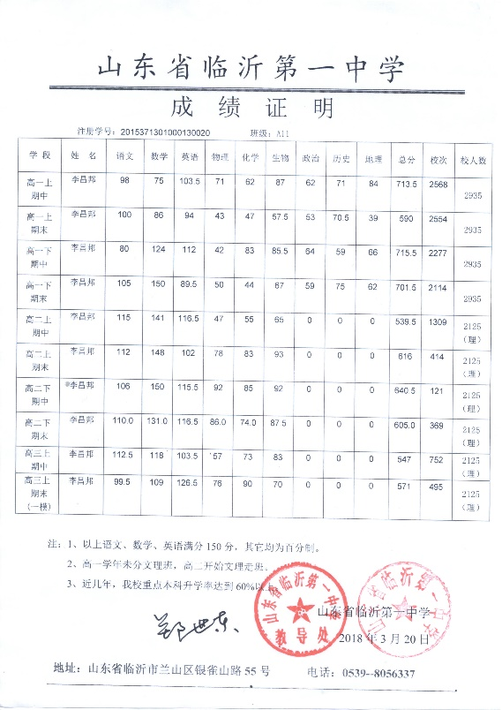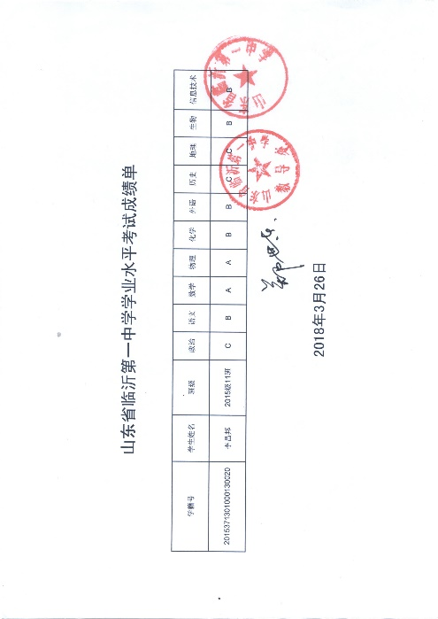

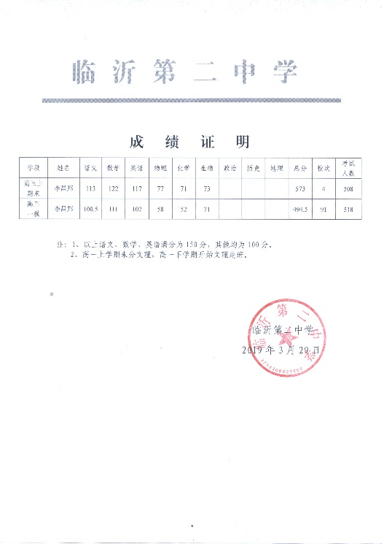

2、社会实践信息

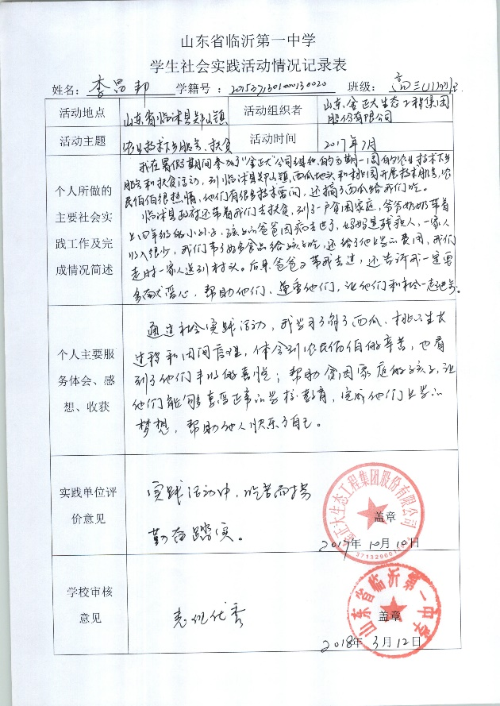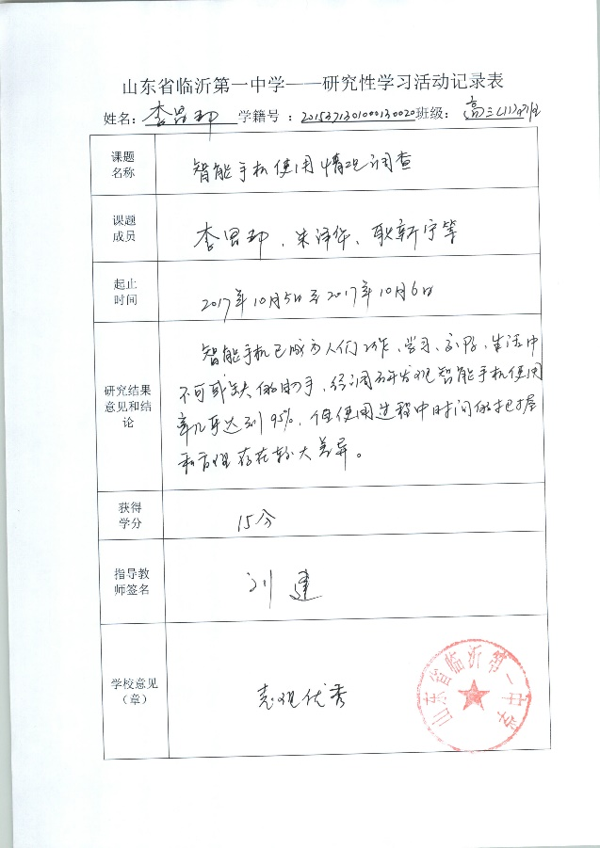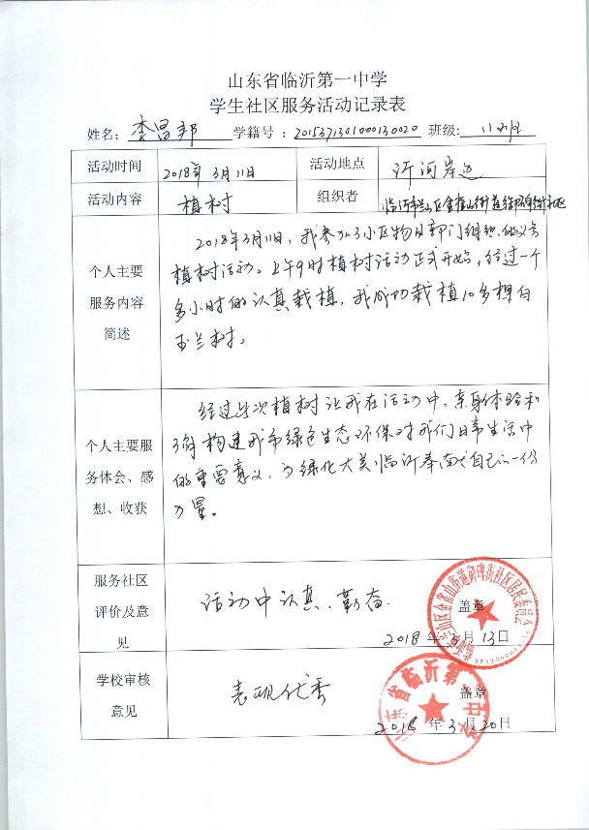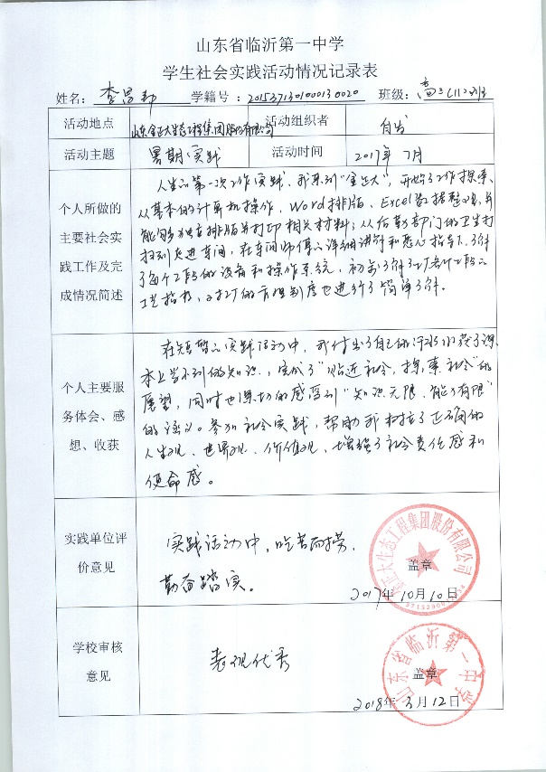

3、证书信息

